# Prueba Daniel Avila

Punto 1 (Stack):

* 1. **Framework:** .NET 8🡪 aplicado Interfaz de usuario gráfica, Texto, Aplicación

     El contenido generado por IA puede ser incorrecto.
  2. **Arquitectura:** Clean Architecture 🡪 aplicado
  3. Texto

     El contenido generado por IA puede ser incorrecto.
  4. **Persistencia:** Entity Framework Core 🡪 aplicadoCaptura de pantalla de computadora

     El contenido generado por IA puede ser incorrecto.
  5. **Base de datos:** SQL Server 🡪 aplicadoTexto

     El contenido generado por IA puede ser incorrecto.
  6. **Pruebas:** No aplicado
  7. **Enfoque de desarrollo:** principios SOLID y buenas prácticas 🡪Aplicado:  
     Responsabilidad única en clases, uso de interfaces, interfaces específicas, inversión de dependencias, arquitectura limpia, inyección de dependencias, uso de JWT, mensajes personalizados y validaciones, uso de Swagger, uso de DTOs, uso de Middleware en este caso para las respuestas JSON de los errores en los métodos.

Punto 2 y 3 (Modelo de datos Wallet e historial de movimientos):

Punto 4 y 5 y 7 (validaciones, manejo de errores, autenticación y autorización)

1. Validar usuario para token:   
     
   NOTA: (para ingresar correctamente, usar usuario “admin” y clave “12345”  
     
   Captura de pantalla de un celular

   El contenido generado por IA puede ser incorrecto.  
   Captura de pantalla de un celular

   El contenido generado por IA puede ser incorrecto.
2. Validar crear wallet y Mensaje de error  
   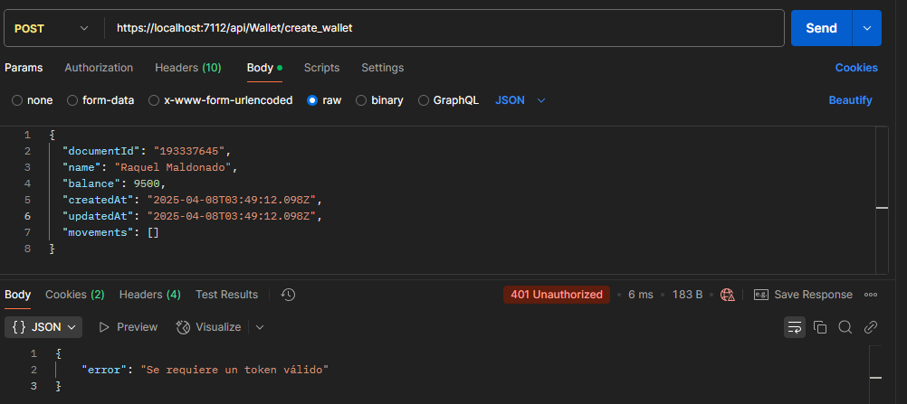  
     
   Captura de pantalla de un celular

   El contenido generado por IA puede ser incorrecto.
3. Validación de transferencia y mensaje de error  
   Captura de pantalla de un celular

   El contenido generado por IA puede ser incorrecto.  
   Captura de pantalla de un celular

   El contenido generado por IA puede ser incorrecto.  
     
   Captura de pantalla de un celular

   El contenido generado por IA puede ser incorrecto.  
     
   Captura de pantalla de un celular

   El contenido generado por IA puede ser incorrecto.  
     
   Captura de pantalla de un celular

   El contenido generado por IA puede ser incorrecto.
4. Historial de movimientos (no ocupa autorización con token)  
   Texto

   El contenido generado por IA puede ser incorrecto.

Punto 8 (documentación) 🡪 Uso de Swagger para documentación.

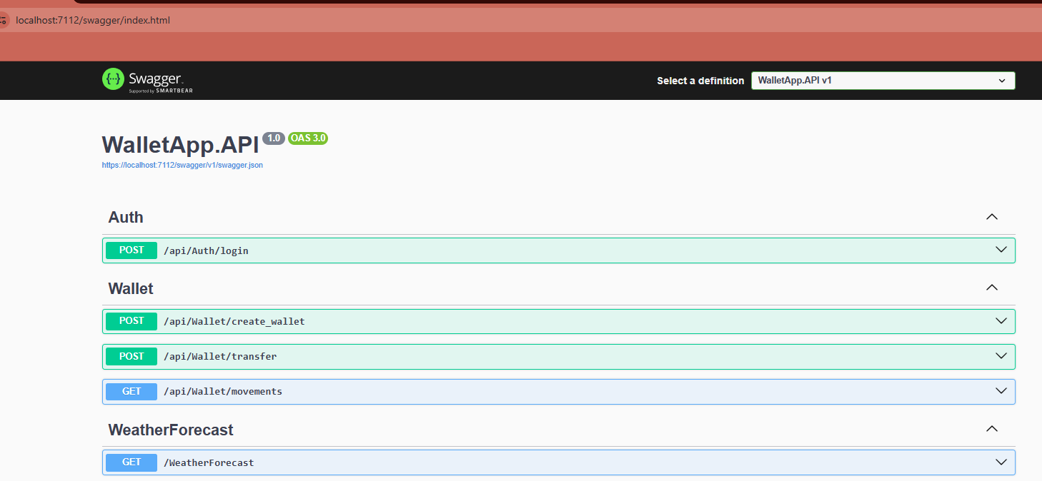

Uso de Git Desktop

Uso de POSTMAN.

Se adjunta exportación de colección de métodos para postman.

